云签约服务申请指南
请申请单位按下列步骤完成相应操作：
第一步:

1.1 完成soar系统、浏览器设置
- 操作系统Windows7，windows10
- 浏览器IE9（老版CA）,IE11（新版CA，推荐）
- IE安全设置（参照相关下载功能《IE设置要点》）
- 安装PDF查看软件，如Adobe reader（附件一） 或谷歌浏览器等。

1.2 完成操作账号的手机号码设置
使用企业账号登录，如图示，在功能授权下选择需签约的人员账号，修改手机号码。
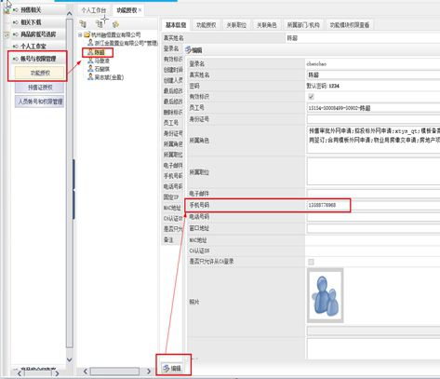
签约人手机号要求：签约人手机号必须为本人已完成支付宝或腾讯实名认证。ca绑定的电话必须是ca申请人的电话，如张三本人申请的ca,必须在soar系统内绑定张三的电话，并将张三添加至电子用章人员内，且张三的手机号必须通过支付宝或微信的实名认证，后期张三将接收电子签署的短信，在手机上完成开发商的电子章签署，且需对张三进行人脸识别。如有问题，可电话联系89830304。
注意：修改后网签操作账号需要重新登录方可生效

第二步:
按附件二个人实名注册和附件三企业实名注册完成电子用章申请流程，注册中如遇问题可电话联系400-0878-198。

第三步:
填写附件四《杭州市应用云签约服务系统申请表》，反馈至综管中心邮箱fgj.cqzx@hz.gov.cn。如有问题，可电话联系89830506。
电子签章的用户使用操作详见下载视频。

附件一：Adobe reader
附件二：电子用章管理员个人实名注册
附件三：电子用章企业实名注册
附件四：《杭州市应用云签约服务系统申请表》

